中國文化大學教育部高教深耕計畫計畫成果紀錄表

子計畫 | B2-1強化學生安全意識及自我防護應變能力
具體作法 | 學校建構韌性校園以面對外在環境(含天災、疫情等)衝擊之策略(含永續發展)  1.辦理韌性校園/校園安全宣導講座  2.建構雲端防災教學環境  3.製作教材強化資安概念
主題 | 校園防災與自我察覺學生團隊培訓活動系列專題演講-人際關係與溝通技巧
內容  （活動內容簡述/執行成效） | 主辦單位：學生事務處課外活動組  活動日期：112年8月25日 星期五  活動地點：本校大成館興中堂  主 講 者：國立臺灣師範大學課外活動指導組王建傑老師  參與人數： 72 人（教師 0 人、學生 70 人、行政人員 1 人、校外 1 人）  內 容：透過探索體驗教育模式，培養學生人際關係之經營，且強化其溝通表達能力，促使團隊運作中充分解決衝突、矛盾，使組織朝正向態度之成長發展。課程中以人際相處、心理溝通等理論、人力骨牌及心理卡牌等道具探究個體及團隊溝通之方式，使學生於過程中自我察覺變化因素及模式差異，充分達成人及關係、溝通技巧培養之目的。  執行成效：本次專題演講實施滿意度調查及核心能力前、後測驗，課程滿意度達92%，學習成長率達2.8%，多數學生表示課程內容對人際關係及溝通技巧有幫助，並滿意課程內容。
活動照片  (檔案大小以不超過2M為限) | 活動照片電子檔名稱  (請用英數檔名) | 活動照片內容說明(每張20字內)
 | 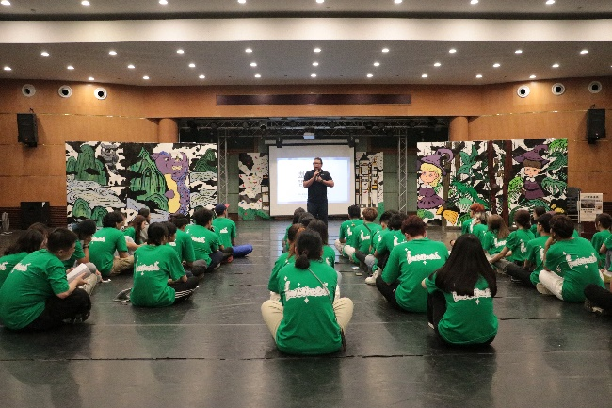 | 講師進行專題演講內容
 | 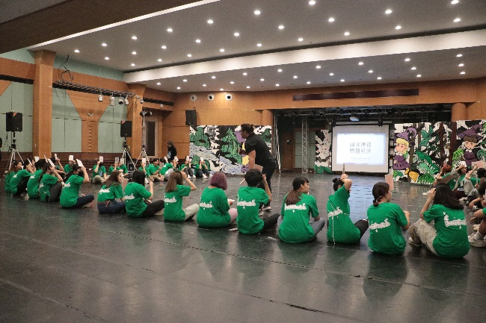 | 藉由探索教育培養學生溝通技巧
 | 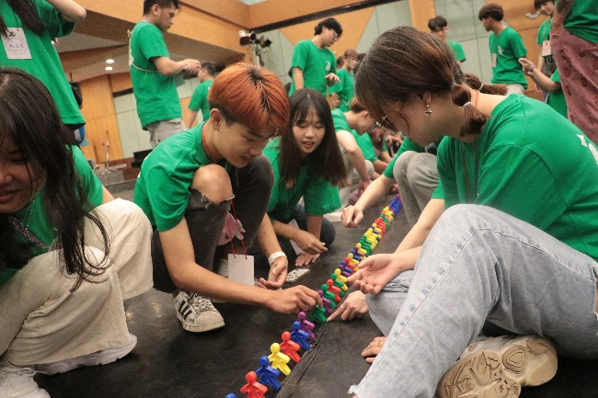 | 利用道具傳達人際關係之建立模式
 | 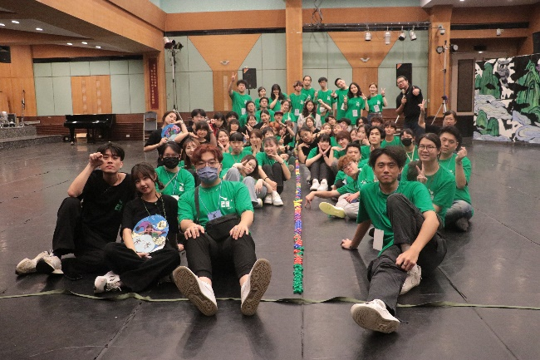 | 課程講師與學員合影
 | 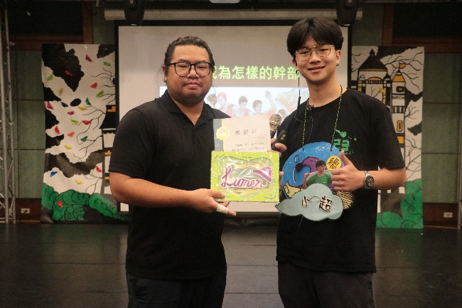 | 總協組頒發感謝狀予課程講師

